Intencje Mszalne
Poniedziałek 20.04.2026
6.30 + Anna Matyja (od sąsiadów z ul. Więźniów Oświęcimia 37)
18.00 + Anna Jasińska (od rodziny Sieradzkich i Pająk)
18.00 + Rozalia i +Franciszek Wiertel
Wtorek 21.04.2026
6.30 + Stanisław Kubicz (od sąsiadów z klatki Nr 17)
18.00 + Anna Jasińska (od Dagmary Madej z rodziną)
18.00 ++ zmarli rodzice: Jan i Franciszka(f); ++ zmarli bracia: Józef, Kazimierz, Edward
Środa 22.04.2026
6.30 + Zofia Bernacik (od syna Tadeusza z żoną Barbarą Bernacik)
18.00 + Józef (mąż); ++ zmarli rodzice: +Józefa(f) i + Zdzisław; +Marian (brat) – (od Haliny Radwan)
18.00 + Anna Jasińska (od rodziny Kazimiery i Jana Kozioł)
Czwartek 23.04.2026 – uroczystość - św. Wojciecha – Patrona Poski
6.30 + Zofia Bernacik (od córki z mężem)
18.00 + Anna Jasińska (od rodziny Nycz)
18.00 + Urszula Popiało (od Barbary z rodziną i przyjaciółmi)
Piątek 24.04.2026
6.30 + Zofia Bernacik (od wnuczki Agnieszki z rodziną)
18.00 – O błogosławieństwo Boże i opiekę Matki Bożej przez przyczynę bł. Ks. Józefa Kowalskiego dla Jarosława i rodziny
18.00 + Anna Jasińska (od Teresy Broda)
Sobota 25.04.2026 św. Marka Ewangelisty
6.30 + Zofia Bernacik (od brata Franciszka z rodziną)
18.00 + Anna Jasińska (od Iwony i Tomasza Gaik z rodziną)
18.00 + Dorota Matuła
26.04.2026 Niedziela
8.00 – Mieczysław Dolina
10.00 ++ Anna i Błażej Patrzyk (od syna Marcina)
11.30 + Emilia Żaczek w 31 rocz. śmierci; +Władysław (mąż) - (od dzieci z rodzinami)
18.00 + Tadeusz Kazik w 21 rocz. śmierci (od żony z dziećmi)
Ogłoszenia Parafialne
III Niedziela Wielkanocna 19.04.2026
Liturgiczne obchody tygodnia:
a) w środę, po wieczornej Mszy św. wystawienie Najświętszego Sakramentu, za wstawiennictwem św. Józefa, modlimy się w intencji małżeństw i rodzin,
b) w czwartek, 20 kwietnia – uroczystość św. Wojciecha, biskupa i męczennika głównego Patrona Polski,
c) w piątek, 24 kwietnia o godz. 17.00 zapraszamy na Nowennę do Bożego Miłosierdzia, o godz. 17.30 nabożeństwo do M.B. Wspomożenia Wiernych z odczytaniem próśb i podziękowań. Po wieczornej mszy św. odbędzie się spotkanie Koła Przyjaciół Radia Maryja.
d) w sobotę, 25 kwietnia – obchodzimy Święto św. Marka, ewangelisty, w tym dniu Zespół Gloria Dei zaprasza na koncert o godz. 19:00 w kościele św. Józefa.
1. W niedzielę, 26 kwietnia, ksiądz biskup Tadeusz Rakoczy obchodzi 34 rocznicę święceń biskupich. Pamiętajmy w modlitwie o pierwszym biskupie diecezji bielsko-żywieckiej.
2. We wtorek, 5 maja, o godz. 18.00 młodzież przygotowywana w naszej parafii przyjmie sakrament bierzmowania w parafii pw. M.B. Wspomożenia Wiernych wraz z tamtejszą młodzieżą.
3. W niedzielę 10 maja, w naszej parafii o godzinie 11:30 dzieci klas trzecich Szkoły Podstawowej będą przeżywać Uroczystość Pierwszej Komunii Świętej. Dzień wcześniej w sobotę, 9 maja, o godz. 16.00 serdecznie zapraszamy na Mszę św. dzieci komunijne rocznicowe w strojach komunijnych.
4. W przyszłą niedzielę po każdej Mszy Świętej wspieramy rozgłośnię diecezjalną Radia Anioł Beskidów, składając ofiarę do puszki.
Zachęcamy do lektury prasy katolickiej: Niedzieli, Gościa Niedzielnego
Wszystkim Ofiarodawcom i Dobrodziejom składamy serdeczne Bóg Zapłać! Życzymy dobrej i błogosławionej Niedzieli.

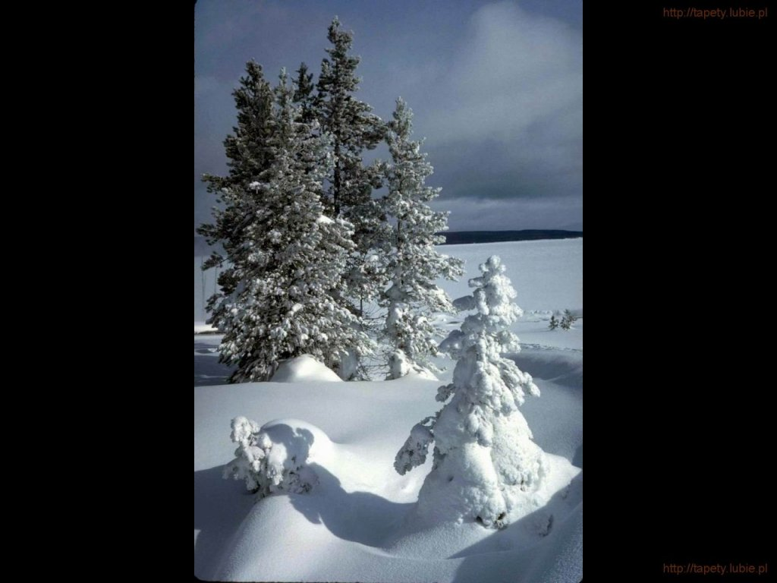
SALEZJAŃSKIE ZASOLE

Słowo na niedzielę.

Powrót z ciemnej doliny
Jak można by opisać samopoczucie Kleofasa i jego towarzysza idących do Emaus? Najlepszym słowem byłoby chyba rozczarowanie. I to nie powierzchowne, ale takie, które wywraca życie do góry nogami. Ich przygoda z Jezusem, Jego nauki i cuda, Jego niezwykła, fascynująca osobowość, wydają się im teraz jakimś zaczarowanym, nierealnym światem, który w zderzeniu z twardą rzeczywistością rozsypał się jak domek z kart. Jeszcze nie milknie w nich fascynacja Jezusem, jeszcze uznają, że był „prorokiem potężnym w czynie i słowie wobec Boga i całego ludu”, ale już nie potrafią widzieć w Nim kogoś, dla kogo można zaryzykować życie. Z uczniów stają się obserwatorami – owszem, życzliwymi, ale coraz bardziej beznamiętnymi. Z każdym krokiem drogi z Jerozolimy do Emaus wielkie słowa i przeżycia ostatnich miesięcy, a być może i lat, bledną, a twarda codzienność coraz wyraźniej jawi się jako absolutny priorytet, który narzuca swoje własne reguły i wartości. Są wprawdzie jeszcze w stanie opowiadać z wypiekami na policzkach o tym Jezusie Nazarejczyku, ale coraz bardziej staje się On jednym z tematów, o jakich można się odrobinę pospierać na końcu dnia, przy dobrej kolacji. Nawet opowiadania kobiet o tym, że On żyje i stwierdzony przez Apostołów fakt pustego grobu wydają się im czymś raczej niesmacznym, niż dającym nadzieję. Gdzieś w ich umyśle pojawia się zapewne ostrzeżenie: Już raz uwierzyliście w te opowieści, więc bądźcie ostrożni, bo się znowu może źle skończyć!
Być może początkowo właśnie tak traktują słowa nieznajomego Wędrowca, który ku ich zdumieniu zdaje się patrzeć na te wydarzenia inaczej, niż oni. W świetle Mojżesza i pism prorockich te wydarzenie układają Mu się jakoś inaczej, niż im. Być może właśnie ciekawość każe im zaprosić Jezusa na wieczerzę. I wtedy dokonuje się niespodziewany przełom. To nie są już jedynie pogłoski o tym, że On żyje. To jest Jego namacalna obecność. Nie potrafią inaczej opisać tego doświadczenia jak tylko przez porównanie do uzdrowienia ze ślepoty. I teraz odsłania się cała prawda: To nie ich wcześniejsze doświadczenia z Jezusem były jakimś zaczarowanym światem, ale to ta perspektywa płynąca z ich rozczarowania okazała się być złudną pokusą powrotu do ciasnej codzienności skupionej na tym, co doczesne.
Wracają. A ich droga z Emaus do Jerozolimy jest symbolem powrotu do spojrzenia na rzeczywistość w świetle Chrystusowego zmartwychwstania. Dopiero ono nadaje ludzkiemu życiu prawdziwy sens.

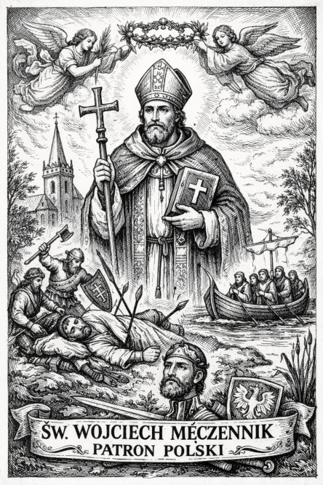
Uroczystość św. Wojciecha – głównego patrona Polski
„Święty Wojciech przeszedł przez polską ziemię jak piorun ognisty, który rozpalając się na południu gaśnie na północy. Życie jego w tej ziemi było krótkie. Był on jak gdyby wysłannikiem pokoju pobratymczego narodu, niosącym Ojczyźnie naszej Chrystusowy pocałunek pokoju w imię wiary” – kard. Stefan Wyszyński.
Wojciech urodził się około roku 956. Pochodził z możnego rodu Sławników (usytuowanego między Czechami, a Polską). Był jednym z młodszych dzieci książęcej pary Sławnika i Strzyżysławy. Brunon z Kwerfurtu tłumaczy jego imię jako „pociecha wojów”. Według Jana Kanapariusza, autora najstarszego żywota męczennika napisanego pod koniec X w., niezwykła uroda dziecka sprawiła, że rodzice przeznaczyli go dla świata, jednak w dzieciństwie ciężko zachorował i wówczas złożyli ślub, że jeśli wyzdrowieje, oddadzą go na służbę Bogu. Tak też się stało.
W roku 983 został biskupem Pragi. Z powodu waśni rodowych musiał dwukrotnie opuszczać swoją stolicę. W Rzymie wstąpił do opactwa benedyktyńskiego. Był misjonarzem na Węgrzech i w Polsce. Z Polski wyruszył do Prus, gdzie zginął z ręki pogan 23 kwietnia 997 roku. Jego relikwie spoczywają w katedrze gnieźnieńskiej.
Wojciech jest jednym z trzech głównych patronów Polski (obok NMP Królowej Polski i św. Stanisława ze Szczepanowa, biskupa i męczennika).
Ku czci św. Wojciecha zostały zrobione słynne drzwi gnieźnieńskie, na których w 18 obrazach-płaskorzeźbach, wykonanych w brązie, są przedstawione sceny z życia św. Wojciecha. Św. Bruno Bonifacy z Kwerfurtu, również benedyktyn, biskup i przyszły męczennik, napisał około 1004 r. zachowany do dzisiaj „Żywot św. Wojciecha”.
Modlitwa do św. Wojciecha
O święty Wojciechu, wielki nasz Patronie,
racz przybył na pomoc nieszczęsnej koronie,
która ma nadzieję i ufność w Tobie,
wspomóż, nie daj zginąć w teraźniejszej dobie.
Chwalebny Kapłanie, wierny sługo Boży,
zniszcz złe żądze wszelkie, niech się dobro mnoży,
a chwała się szerzy Najwyższego Pana,
złość zaś wszelka niech będzie zmazana.
Sławny w męczenników gronie,
O Wojciechu, nasz Patronie!
Za Twe prace i cierpienia
Przyjmij od nas dziękczynienia.
O Wojciechu, nasz Patronie,
Zawsze stawaj nam w obronie,
A swoimi modlitwami
Boga prosić racz za nami.
Uproś i Bogarodzicę,
Maryję, czystą Dziewicę,
By za nami się wstawiała,
Syna swego ubłagała.
Boże, w świętych swych chwalebny,
Co ich zsyłasz w czas potrzebny,
Daj, niech dojdziem przez Wojciecha,
Gdzie wieczysta jest pociecha.
Oprac. na podstawie: brewiarz.pl; archidiecezja.pl

